Муниципальное казенное дошкольное
образовательное учреждение - детский сад комбинированного вида №3
Барабинского района Новосибирской области

Зимнее развлечение на улице
«В гостях у снеговика»

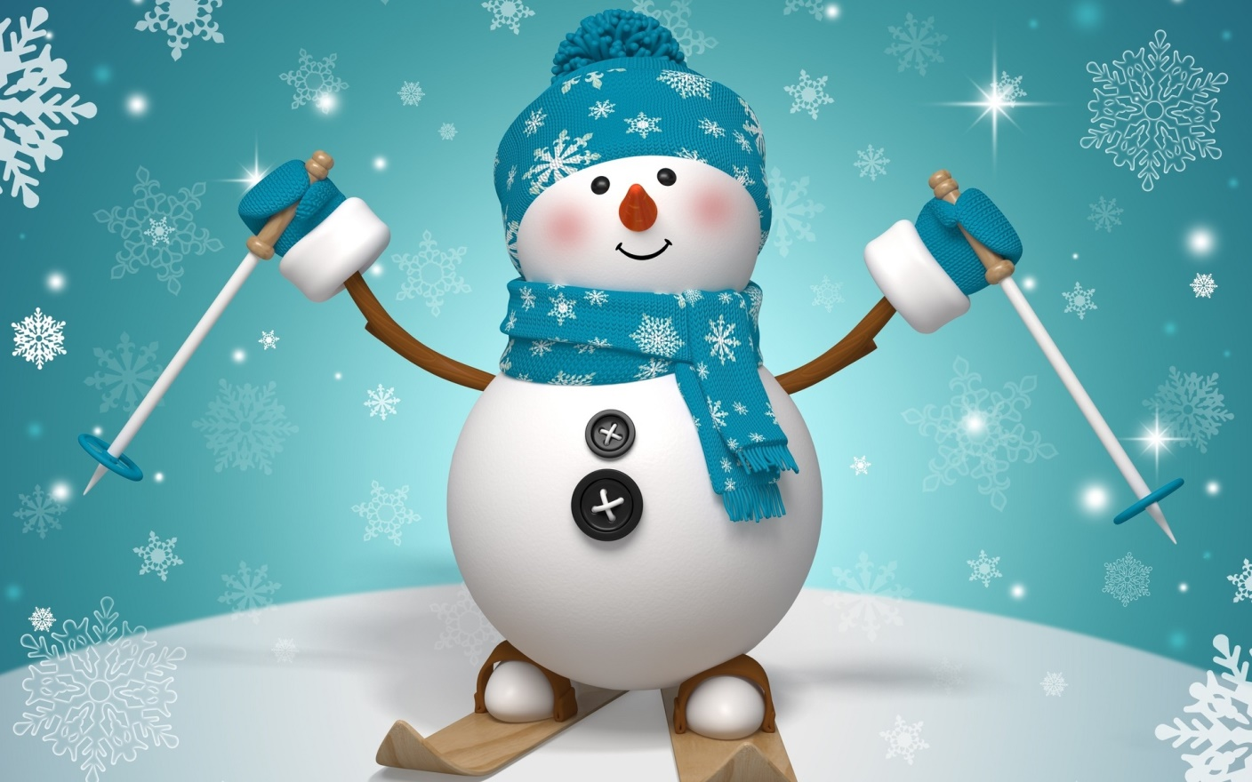

Выполнила: Герман М.М.
«В гостях у снеговика»
Перед прогулкой дети получают письмо.
«Здравствуйте, ребята! Недавно я встретил в лесу Деда Мороза. Он рассказал мне, что был у вас в гостях на Новогодней елке. Ему так понравилось, как вы пели, танцевали, играли, веселились. Он рассказал мне, какие вы талантливые дети! Я тоже очень-очень захотел встретиться с вами, но только на улице, ведь в тепле я сразу растаю. Я буду ждать вас в Снежном городке, дорогу в который вам покажут цветные следы. До скорой встречи!»
Снеговик.
Дети выходят на прогулку и находят цепочку цветных следов. Они идут по следам,преодолевая препятствия:
1. пройди (прокатись) по ледяной дорожке;
2. пройди «змейкой» между цветных льдинок;
3. перелезь через снежный вал;
4. подлезь под ледяные ворота.
После последнего препятствия следы теряются, и дети оказываются перед кустарником, где рассыпаны шишки.
Ведущая. Дети, что же нам делать? Куда дальше идти? Следов нигде не видно!
Из кустов доносится рычание, появляется медведь.
Ведущая. Ребята, кажется, мы медведя разбудили. Давайте мы у него спросим, куда нам дальше идти?
Медведь. Я знаю дорогу, но сейчас я должен спать. А вам придется подождать до весны!
Ведущая. Но ведь весной Снеговик растает! Мишенька, мы с тобой поиграем, а ты нам дорогу к Снеговику покажешь.
Игра «У медведя»
У медведя во бору много шишек наберу,
А медведь не спит, все на нас рычит!
Дети собирают шишки, медведь догоняет, дети убегают, бросая шишки ему под ноги. В конце игры дети собирают шишки в корзину и ведущая отдает их медведю.
Медведь. Спасибо, ребята, развеселили меня!
Ведущая. Так веди нас скорее к Снеговику!
Медведь. Ишь, какие быстрые! Сначала отгадайте мои загадки.
Медведь проговаривает 2-3 фрагмента из сказок, дети отгадывают их.
Медведь. Молодцы, ребята! Так и быть, отведу вас к Снеговику в гости.
Дети вместе с медведем подходят к горке, возле которой их встречает Снеговик. В руках у него корзина и метла.
Снеговик. Здравствуйте, ребята! Узнали меня? Как меня зовут? (ответы детей).
Порой за себя мне бывает неловко,
Торчит у меня вместо носа морковка,
Ведро набекрень на макушку надето,
На шее платок непонятного цвета.
Но мне унывать не дают ребятишки:
Хохочут девчонки, смеются мальчишки.
И я улыбаюсь от уха до уха,
Ведь я Снеговик, а не злая старуха!
Дети, вы получили мое письмо? Ну, спасибо, что пришли. Я для вас приготовил полную корзину снежков. Вы любите играть в снежки? Давайте поиграем.
Игра в снежки
Снеговик. А теперь я хочу посмотреть, какие вы меткие да ловкие. В круг вставайте, а я буду в середине держать корзину. Старайтесь попасть снежком в корзину.
Игра «Попади снежком в цель»
Ведущая. Снеговик, а ты ничего не потерял?
Снеговик (испуганно). Нос – здесь, ведро – на месте, корзина – вот, а где же моя метла?
Ведущая. А вот догони!
Игра «Догони метлу» (дети передают по кругу метлу, Снеговик, догоняя ее, несколько раз смешно падает).
Снеговик. Хорошо вы со мной поиграли, теперь я приглашают вас поиграть. Сделайте маленький кружок. У меня метла, ох горячая, ну-ка береги скорее ноги!
Игра «Горячая метла»
Снеговик. Ох, и весело у вас, так и хочется мне в пляс!
Ведущая. Дети, в круг скорей встаем,
Хоровод заведем!
Хоровод «Это чудо»
Снеговик. Уф-уф, ох-ох! Как же жарко мне! Сейчас растаю!
Ведущая. Ребята, скорее дуйте на Снеговика, остужайте его!
Дети дуют, Снеговик постепенно «замерзает».
Ведущая. Теперь совсем замерз. Давайте похлопает в ладоши, отогреем чуть-чуть.
Дети хлопают, Снеговик «оживает».
Снеговик. Спасибо, ребята, теперь совсем хорошо! Пришла пора мне в лес возвращаться. Пойду, расскажу своим друзьям – зверушкам, как весело я провел с вами время. А на память о нашей встрече я дарю вам вот эту игрушку. Играйте, да Снеговика вспоминайте! До свидания.
Дети прощаются со Снеговиком.
Ведущая. Вот какой у нас веселый праздник сегодня получился. Мы играли, водили хоровод со Снеговиком. Теперь продолжим наши игры на участке, а подарок Снеговика возьмем с собой.

